**Mátészalkai Szakképzési Centrum Gépészeti Technikum és**

**Kollégium**

|  |
| --- |
| **Wesoc weboldal** |

**Frontend részét készítette:**

**Szanyi Szabolcs**

**Adatbázist készítette:**

**Gresu Gábor**

**Backend részét készítette:**

**Némedi Dániel**

**Mátészalka**

**2024**

**Bevezetés**

**Téma ismertetés és indoklás**

**A weblap cím jelentése: We-mint mi ,soc-mint social**

Az elkészült program témája egy szociális média weblap, amivel egy közösségi weblapot szerettünk volna létrehozni ahová bárki regisztrálhat és kihasználhatja a weblap előnyeit, funkcióit és egyúttal létrehozhat egy jó kis közösséget meghívva akár barátokat vagy helyben a weblapon keresztül is barátkozhat akár.

A célközönségünk széles skáláját célozzuk meg, hiszen mindenkit szeretettel várunk, aki nyitott az új szociális környezetek kipróbálására és a közösségépítésre. Legyen szó fiatalokról vagy idősekről. Mindenki számára szeretnénk egy olyan felületet biztosítani, ahol kötetlenek találkozhatnak és megoszthatják érdeklődési körüket.

A weblapunk abban egyedibb mint a többi hasonló weboldal, mivel a miénk poszt alapú vagyis a posztolás a fő funkciója és csak másodlagosan lehet benne az adott post-hoz kommentálni vagy éppen like-olni lehetséges.

Legyen szó szórakozásról, információcseréről vagy éppen inspirációról, mindenki kifejezheti magát a weblapon a maga módján.

**Fejlesztői dokumentáció**

**1.Alkalmazott eszközök és platformok**

A weboldal fejlesztéséhez használt nyelvek: HTML, CSS, JavaScript,PHP,SQL

**Frontendhez használatos nyelvek:**

* **HTML:** A weboldalunk strukturális elemeinek megjelenítésére szolgáló nyelv.
* **CSS** A weboldalak megjelenítésének formázására szolgáló nyelv amit felhasználunk teljes mértékben.
* **JavaScript:** A weblap interaktivitását és dinamizmusát biztosító programozási nyelv.

**Backend használatos nyelvek és rendszerek:**

* **PHP:** szerveroldali programozási nyelv, amelyet használunk weblap fejlesztéséhez.
* **SQL:** adatbázisok kezelésére és manipulálására használjuk a weblaphoz.
* **MySQL:** adatbázis-kezelő rendszer, ezt használjuk weblaphoz a fejlesztése során.

**Tervezési rész**

Felhasználóbarát felület, egyszerű navigáció,

letisztult megjelenítés

* **Felhasználóbarát felület:**

a weboldal felhasználóbarát, és könnyen navigálható az első látogatástól kezdve.

* **Egyszerű navigáció:**

A navigációs rendszer egyszerűsítése és átláthatósága. Minimálisra csökkentettük a menüpontokat, és világos, érthető címeket használtunk.

* **Stílusos megjelenés:**

A weboldal megjelenését úgy terveztük meg, hogy vonzó legyen. A weboldal modern és professzionális megjelenésű, miközben könnyen áttekinthető

* **Reszponzív design:**

A reszponzív design elveit alkalmaztuk annak érdekében, hogy a weboldal megfelelően működjön különböző eszközökön és képernyőméreteken, beleértve az asztali gépeket, táblagépeket és mobiltelefonokat is.

* **Gyors betöltési idő:**

A weboldal betöltési idejét minimalizáltuk, hogy a felhasználók ne tapasztaljanak hosszú várakozási időt.

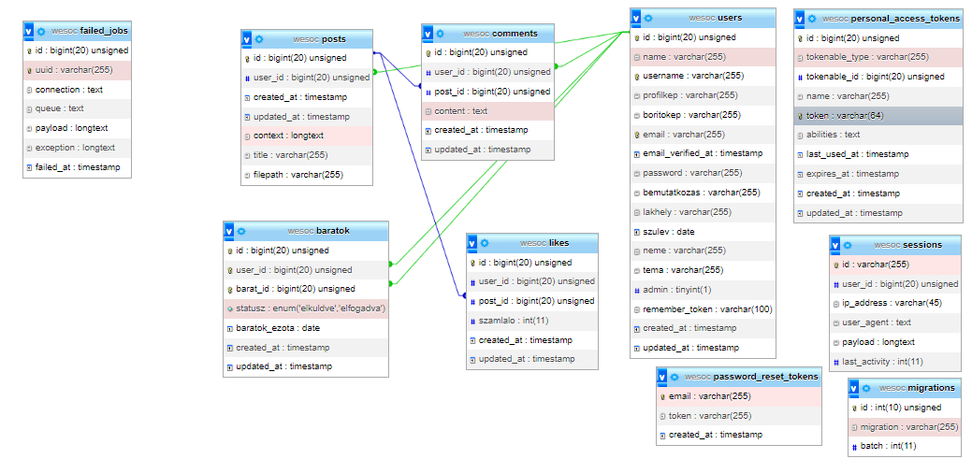**Az adatbázis**

**A Wesoc weboldal adatbázisa ami mutatja az összes táblát és kapcsolatokat**

**A fontosabb táblák**

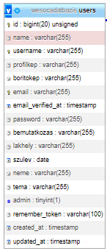**A users tábla**

A **users** tábla az alkalmazásunkban használt adatok egyik fontos tárolóhelye. Ez a tábla kulcsfontosságú szerepet tölt be az alkalmazás folyamatában. A **users** tábla a felhasználók adatait tárolja.

* **id**: Egyedi azonosító, amely automatikusan növekszik minden új felhasználó létrehozásakor.
* **email_verified_at:** Az időpont, amikor a felhasználó e-mail címét ellenőrizték.
* **password**: A felhasználó jelszava, biztonságosan titkosítva.
* **tema:** A felhasználó által kiválasztott témát vagy stílust tarolja.
* **admin**: Egy logikai érték, amely megadja, hogy a felhasználó rendszergazdai jogosultsággal rendelkezik-e amit manuálisan tudunk állitani.
* **profilkep:** A felhasználó profilképének elérési útja vagy neve.
* **boritokep**: A felhasználó borítóképének elérési útja vagy neve.
* **email:** A felhasználó e-mail címe.

Ezek azok a az adatok leginkább amik fontosak amiről szót kell ejteni a többi mind általános adat amit bekértünk.

**A posts tábla**

A **posts** tábla az alkalmazásban a felhasználók által létrehozott posztokat tárolja. Néhány fontos mező: 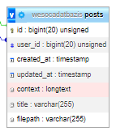

* **id:** Egyedi azonosítója a posztnak, amiautomatikusan növekszik.
* **user_id:** A poszt létrehozójának azonosítója, amely egy külső kulcs a users táblához**.**
* **created_at:** A poszt létrehozásának ideje.
* **updated_at**: A poszt utolsó frissítésének ideje.
* **filepath:** Az opcionális fájl elérési útvonala, amely a poszthoz csatolva van.

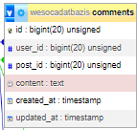**A comments tábla**

A **comments** tábla a posztokhoz vagy más tartalmakhoz írt kommenteket tárolja. A fontosabb mezők:

* **id**: Egyedi azonosítója a kommentnek, ami automatikusan növekszik
* **user_id**: A kommentelő felhasználó azonosítója
* **post_id**: A kommentelt poszt azonosítója
* **created_at**: A komment létrehozásának ideje
* **updated_at**: A komment utolsó frissítésének ideje

**A likes tábla**

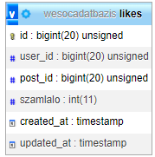A **likes** tábla arra szolgál, hogy rögzítse, hogy egy felhasználó mely tartalmakat kedvelte vagy "lájkolta" .

* **id**: Egyedi azonosító a like-hoz.
* **user_id**: Azonosítja azt a felhasználót, aki a like-ot hozzáadta.
* **content_id**: Azonosítja a tartalmat, amelyhez a like kapcsolódik.
* **created_at**: A like létrehozásának ideje.
* **updated_at**: A like utolsó frissítésének ideje.

**A password_reset_tokens tábla**

A **password_reset_tokens** tábla általában arra szolgál, hogy rögzítse azokat a kulcsokat vagy tokeneket, amelyeket felhasználhatnak a felhasználók a jelszóvisszaállítási folyamat során.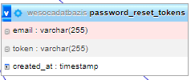

* **user_id**: Azonosítja azt a felhasználót, akinek a jelszavát vissza kell állítani.
* **token**: A visszaállítási token vagy kulcs, amelyet a felhasználó használ a jelszó módosításához.
* **created_at**: A token létrehozásának időbélyege.

**Felhasználói dokumentáció**

**Funkcionálitás:**

A weboldal főbb funkcióinak és lehetőségeinek részletes leírása

Az 1.ábra a fő oldal akarna lenni és itt található információk vannak a weblapról lejjebb tekerve vagy a információ gombra nyomva. Itt a fő oldal tetején található a Regisztrációs gomb és a bejelentkezés gomb is amik tovább visznek a kívánt funkcióhoz.

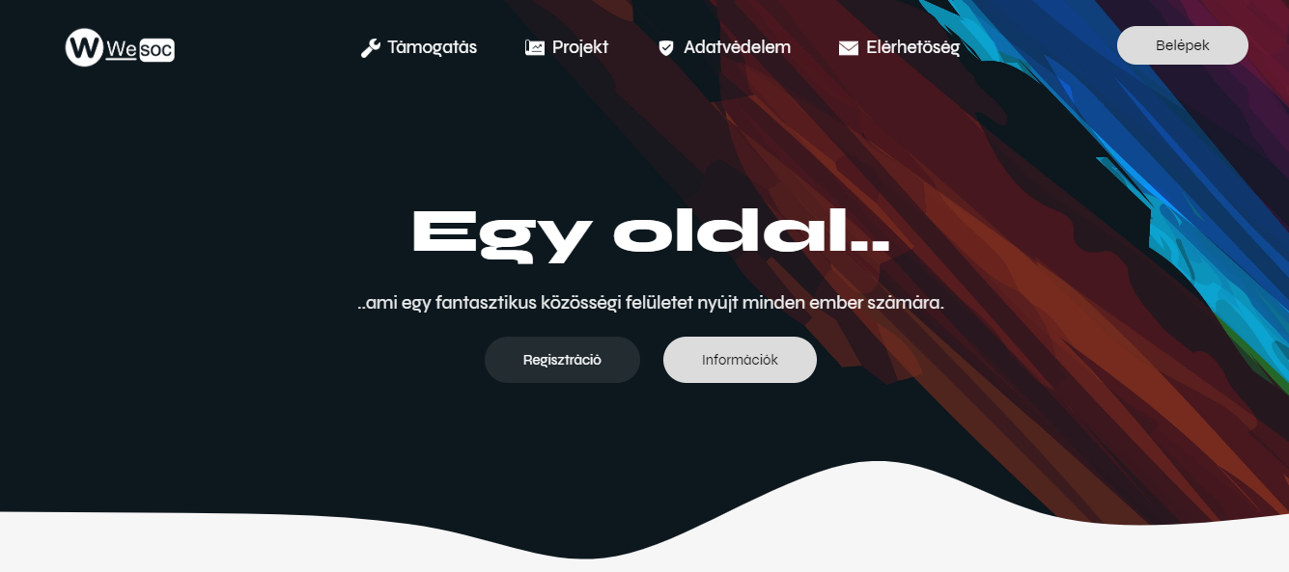1.ábra

Az 2.ábra regisztráció - A regisztráció során próbáltunk törekedni arra, hogy a lehető legminimálisabb és a legfontosabb adatot kérjem be a

felhasználóktól. Ezért döntöttünk az alábbi elengedhetetlen adatok mellett: teljes név, felhasználónév, email cím, születési dátum, jelszó és van benne egy cloudflare ami azt csinálja hogy növeli a biztonságot vagyis kiszűri a robotokat/botokat és növeli a weblap teljesítményét.

A regisztrációhoz még elengedhetetlen egy darab checkbox bepipálása, az adatvédelmi hozzájárulást jelenti amivel a regisztráló elfogadja hogy tárolhassuk az adatait és csak akkor enged regisztrálni ha elfogadjuk. Le van kezelve hogy ne lehessen ugyan olyan felhasználó névvel létrehozni profilt, le van kezelve email cím megadásnál is hogy megfelelő karaktert fogadjon csak el és a jelszó is le van kezelve hogy mennyi a minimum karakter amit meg kelljen adni hogy regisztrálhasson megfelelően. Vissza a fő oldalra logóra rányomva vissza visz.

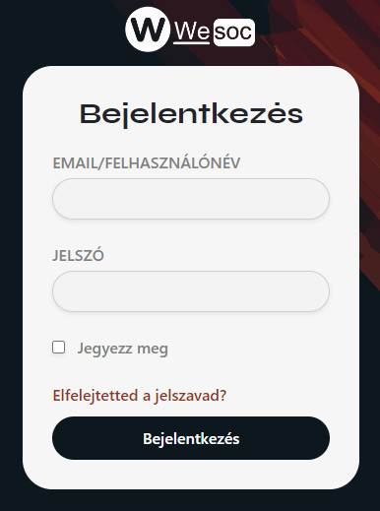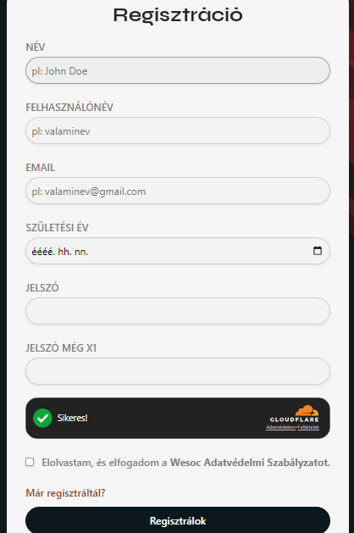2.ábra 3.ábra

A 3.ábra a bejelentkezés. Email vagy a megadott felhasználónév és jelszó megadásával bejelentkezhetünk a weblapunkba. Ha elfelejtettük a jelszót akkor rá kell nyomni a „Elfelejtetted a jelszavad?” lehetőségre/opcióra nyomva és tovább visz egy másik oldalra a 4.ábra mutatja ahol kéri az email címed amivel regisztráltál a „reset link” lehetőségre/opcióra nyomva és küld egy linket emailbe 5.ábra mutatja és egy órán belül kell megcsinálni vagy lejár a link határideje és már nem lesz jó és új emailt kell kérned az előbbi módszert követve.

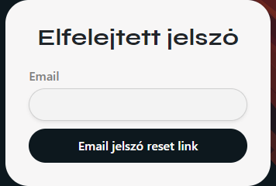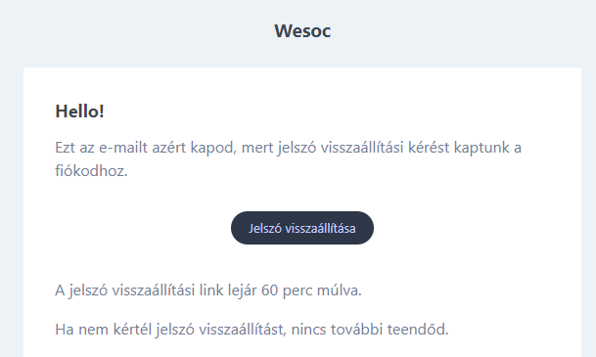4.ábra 5.ábra

A „Jelszó visszaállítás” lehetőségre/opcióra kattintva elvisz egy oldalra ahol új jelszót állíthatsz be ezt a 6.ábra mutatja.

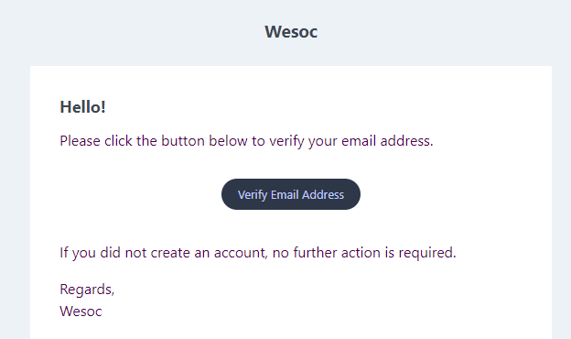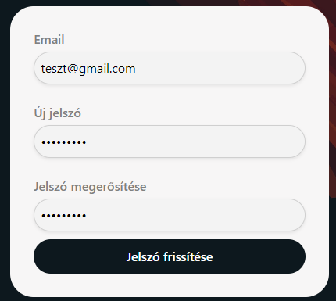 6.ábra 7.ábra

Ha pedig regisztrálunk egy valós megfelelő email címmel akkor kapunk egy olyan emailt amivel megerősíthetjük a regisztrációnkat 7.ábra ezt szemlélteti és az gombra nyomva megerősítjük és vissza dob a oldalra.

Az oldal lényeges eleme a post/posztolás mivel post alapú a weblap. 8.ábra mutatja is hogyan is néz ki a weboldalon. Összefoglalva lehetőségünk van rá hogy posztoljunk a weblapunkra ha megadunk egy címet és egy szöveget és ha szeretnénk videót ,hangfájlt vagy akár képet feltölteni is lehetőség van rá.

8.ábra

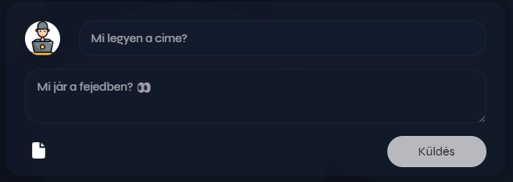

És a küldés gombra nyomva kiteszi a posztot a főoldalra és megjelenik a saját profil oldalunkon is a kiposztolt bejegyzés.

Bejegyzés létrehozás után lehetőségünk van rá hogy kommenteljük a saját vagy más bejegyzését és azt like-olhatjuk is belátásunk szerint a szív gomb megnyomásával.

Kommentelni a komment szekcióban lehetséges



és a nyíl gombra nyomva kiteszi a bejegyzéshez a kommentet.

Egyenlőre admin jogosultsággal rendelkezők törölhetik vagy szerkeszthetik egy adott bejegyzést. A 9.ábra mutatja ezt és a jobb felső sarokban található a 3 egymás melletti pont megnyomásával

.

9.ábra

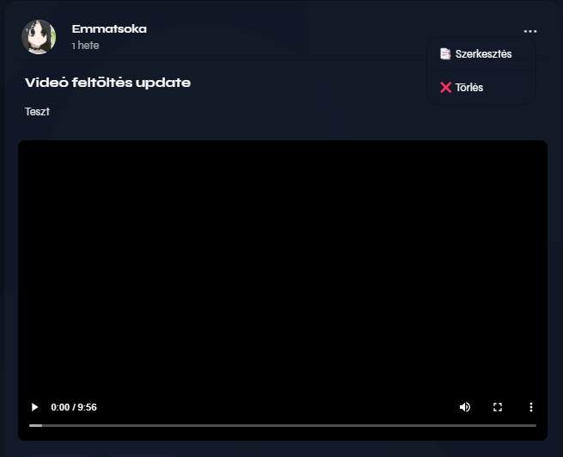

**Egyéb mellékes funkciók:**

* Kinézet opcióra nyomva elvisz egy másik oldalra ahol lehetséges az oldal kinézetét változtatni és olyan lesz minden oldal ahová lépünk



* Védelem opcióra nyomva elvisz egy másik oldalra ahol lehetséges megváltoztatni a jelszavunkat a jelenlegi jelszavunk megadásával és lehetőségünk van ott törölni is a profilunkat ha szeretnénk



* Profil szerkesztés opcióra nyomva elvisz egy másik oldalra ahol lehetséges a profilunk adatait szerkeszteni ahol lehetséges profilképet és boritóképet feltölteni



* Az összes felhasználó opcióra nyomva elvisz egy másik oldalra ahol megjelenik az összes regisztrált személy



* Az oldal tetején van egy kereső mező ahova ha beírunk egy adott nevet akkor megjelenik az összes olyan névvel regisztrált ember



* Fő oldal jobb felső sarokban lévő ikonnal lehetséges kijelentkezni a fiókból

**Telepítés és konfiguráció folyamata/menete a projekthez szükséges eljárások**

**Műveletek:**

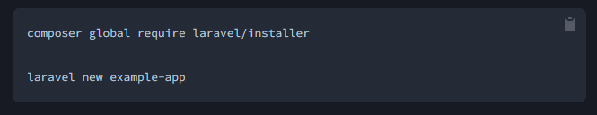**a.Telepités**: Composer telepítése és projekt létrehozása:

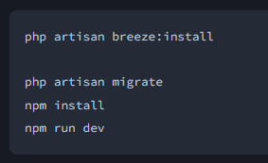Breeze és blade telepítése:

**b.Konfiguráció**: Az .env fájlt a projekt környezetének megfelelő beállítása, beleértve az adatbázis beállításait és egyéb konfigurációkat.

**c. Adatbázis:** Létrehozni és migrálni adatbázist. Alap Laravel migrációkat használ az adatbázis sémájának kezelésére és arra építjük írjuk a saját egyéni kódunkat

**d. Modell-View-Controller struktúra létrehozása:** Létrehozni kontrollereket, modelleket és nézeteket a projekt felépitésére. A Laravel ebben segít a parancssori eszközeivel pl:php artisan make:model, php artisan make:controller stb.

**e.Útvonalak:** Definiálni/Létrehozni az alkalmazás/weblap útvonalait a routes/web.php fájlokban.

**f.Nézetek:** Létrehozni a projekt nézeteit a resources/views mappában.

**g.Stílusok és JavaScript:** Létrehozni vagy integrálni stílusokat és JavaScript fájlokat a projektbe.

**Tesztelői dokumentáció**

Az oldal le lett tesztelve különböző böngészőkkel:

* Microsoft Edge
* Opera
* Google Chrome

stb.

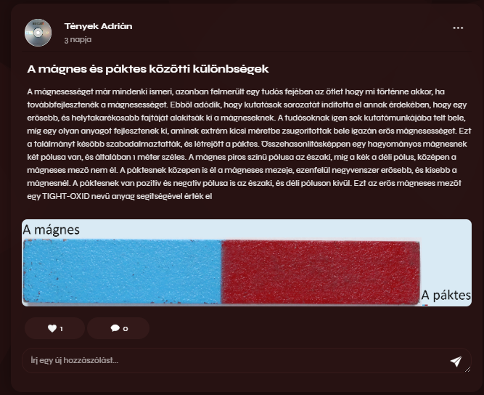**Tesztadatok:** Biztosítva a szükséges tesztadatok. Ez magában foglalhatja a tesztelő adatbázisokat, tesztesetekhez használt fájlokat stb.

**Fejlesztési lehetőségek:**

1. **Chat létrehozása:**

* Különböző csevegési szobák vagy témák létrehozása, hogy a felhasználók könnyen megtalálják azokat, akikkel szeretnének beszélgetni.

1. **Értesítések:**

* Értesítési rendszer hozzáadása amely értesíti a felhasználókat, ha valaki reagált a hozzászólásaikra, említést kaptak, vagy ha új üzenetek érkeztek a csevegési szobákba.

1. **Barátnak jelölések:**

* Add lehetőséget a felhasználóknak, hogy egymást barátnak jelöljék vagy kövessék, így könnyen nyomon követhetik barátaik tevékenységeit az oldalon.

1. **Bejegyzés/posztolás fejlesztése:**

* Lehetővé teszi a felhasználók számára, hogy a bejegyzéseiket különböző témákhoz vagy kategóriákhoz rendeljék.

1. **Admin-nak való bejegyzés jelentése:**

* Biztosítsd a felhasználók számára azt a lehetőséget, hogy jelentsék az illetéktelen vagy szabálytalan tartalmakat az adminisztrátoroknak.
* A jelentett tartalmak kezelésére szolgáló felület létrehozása az adminisztrátorok számára, hogy ellenőrizhessék és válaszolhassanak a jelentésekre.

1. **Bejegyzés mentése:**

* Add lehetőséget a felhasználóknak, hogy menteni tudják kedvenc bejegyzéseiket vagy tartalmaikat későbbi hozzáférés céljából.
* Külön mentsd el az "elmentett" bejegyzéseket, hogy a felhasználók könnyen megtalálhassák és visszatölthessék azokat később.

Megkértünk pár barátot és osztálytársakat hogy teszteljék le ők is és véleményezzék hogy milyen eddig és mit kéne kijavítani a weblapon és mi igy tettünk.

**Esetleges hibákat nem találtunk csak maximum fejleszteni valókat.**